День православной книги
Цель: Привить интерес к чтению православной книги

Есть чудо на земле с названьем дивным –книга!
Великой красоты и сложности предел,
Животворящий сплав прошедшего и мига ,
Фундамент для грядущих добрых дел.
Кто, когда, где и с какой целью создал на Руси первую печатную книгу?

Первым в нашей стране напечатал книгу диакон Иван Федоров. Поэтому его называют первопечатником. Было это 450 лет назад - 1 марта (по старому стилю) 14 марта (по новому стилю) 1564года.

Книга называлась «Апостол». Это часть Библии – главной христианской книги. Поэтому 14 марта в России празднуется День православной книги. Этот праздник который стал ежегодным, был учрежден Священным Синодом Русской Православной Церкви по инициативе Патриарха Кирилла.
Детям и особенно мальчикам будет небезынтересно узнать, что он, наряду с издательским делом, отливал пушки, изобрел многоствольную мортиру.

Книга - великий дар человеку от Бога .Она служит не только для передачи исторической информации, но и служит дверью в будущее.
Ребята мы живем в России, где много лет разные народы живут в мире и согласии . Как вы думаете, что объединяет людей в один народ? Верно, объединяет их общая культура, обычаи, традиции и общий язык.
Русский народ - один из славянских народов . Кроме русских к славянам относятся украинцы, белорусы, болгары, др. народы. Культура и язык славян похожи. И вера у славян христианская.
Раньше ребята было время , когда славянские народы не знали грамоты, не могли читать и писать. У них не было даже Азбуки, буквами которой можно было пользоваться при письме.
Тех, кто придумал Азбуку для славян называют Учителями славян. Это святые Кирилл и Мефодий. Они очень много трудились, чтобы славянские народы смогли научиться читать и писать, а вместе с грамотой приняли христианскую веру.
Эти Святые-просветители были братьями. Они сразу решили, что буквы должны быть красивыми и простыми, чтобы рука писала легко без задержки, словно пела. И хотя состав нашей Азбуки несколько раз менялся начертания букв оставались прежними. Значит, справились братья со своей задачей. Не мало пришлось им потрудится . В славянских говорах есть звуки , которые отсутствуют в греческом языке и в латыни . Для таких букв братья придумали новые буквы.
От буквы греческой ,с ее красивой вязью,
Возникли очерки и нашего письма;
В нем в день рожденья букв, сплотились крепкой вязью
Заветы веры и печать ума.
Такого не было нигде возникновенья
Науки в вере! Азбука взросла
У нас в дыхании церковного тепла
В словах Евангелия приняв свое рождение.

Но для перевода книги одной лишь Азбуки мало. Нужно понять законы , по которым живет язык.
Иначе книжная речь будет звучать неестественно , любая фраза примет противоположный смысл.
Кирилл и Мефодий перевели на Славянский язык Евангелие и др. богослужебные книги. Затем они отправились в Моравию, где крестили и обучали слову Божьему Славянские народы.
Первые Славянские книги были рукописными , создавали их в тишине святых обителей Монахи.
Они старательно выписывали каждую буковку.
Заглавные буквы писали красными чернилами .Книги переплетали в кожу и богато украшали золотом, серебром и драгоценными камнями.
Искусно предки книги украшали
Камнями ,позолотой и эмалью.
И, словно драгоценные венцы
Евангелия старинные сияли.
В обителях послушники-писцы
Старательно умелою рукой
Строку вели усердно за строкой.
Письма Славянского узорчатая вязь
Орнаментом цветочным оплелась,
А силуэты зверей лесных и птиц
Цветами, травами и стеблями вились.

Братьев Кирилла и Мефодия Православная церковь почитает, как равноапостольных святых
И считает их учителями Славянскими и даже придумали гимн для них.

Слава вам, братья, славян просветители,
Церкви славянской святые отцы!
Слава, вам правды Христовой учители,
Слава вам, грамоты нашей творцы!

Вот и стал народ грамотным благодаря братьям Кириллу и Мефодию. Теперь мы читаем и пишем.
И, конечно же, мы должны знать пословицы и поговорки о грамоте.
Игра «Собери пословицы и поговорки».
1. Ученье свет, а не ученье тьма.
2. Что написано пером не вырубишь топором.
3.Азбука к мудрости ступенька.
4.Кто хочет много знать, тому, меньше надо спать.
5.Красна птица пером , а человек умом.
6.Грамоте учиться – всегда пригодиться.
7.Век живи - век учись.
Ребята среди славянских букв есть буква «Добро». О добре собрано много пословиц, кто знает их?
1.Час в добре пробудешь , все горе забудешь
2.Сей добро, посыпай добром - жни добро, оделяй добром.
3.В ком добра нет, в том и правды мало.
4.Добро не лихо – ходит в мире тихо.
Ребята, давайте задумаемся о смысле слов.
Здравствуйте/пожелание здоровья, здравия/
Спасибо/спаси Бог/Благодарю /даришь благо, добро/Милосердие/милое, доброе сердце/
Изменится, что-то в мире, если люди будут говорить только добрые, святые слова.
Люди станут добрее и будут больше улыбаться. Мир станет добрее.
Кто знает загадку о книге?
Не дерево, а с листочками,
Не рубашка, а сшита,
Не человек, а рассказывает./Книга/

Для того ,что бы люди научились читать и писать открылись школы . Школьное учение начиналось с Азбуки. Учитель произносил название каждой буквы, а все дети хором громко повторяли за ним.
Даже пословица сложилась «Азбуку учат, на всю избу кричат» . Про письмо тоже загадку придумали, отгадайте.»Пять волов одной сохой пашут»/пять пальцев и ручка/
К книгам на Руси относились бережно, с почтением и аккуратностью, говорили, что ее можно прочесть от доски до доски. Как это? Издавна на Руси, чтобы сохранить книгу , обложку для нее делали из досок. Доски обтягивали кожей, закрывая книгу обложку стягивали металлическими застежками . В старинной русской школе существовал обычай :когда ученик заканчивал какую-то часть обучения –выучил буквы, прочитал первую книгу- он приносил «горшок каши»учителю за науку. С тех пор однокашниками и называют всех тех, кто учился вместе, а значит, ел одну кашу.
Вот мы и поговорили о первой печатной книге, и о первопечатнике Иване Федорове, о славянской Азбуке о ее создателях Кирилле и Мефодии, о русской грамоте, о Руси, о языке ее богатом и могучем.
Все переживания души русской выразил в своем стихотворении И.Бунин.
Все темней и кудрявей березовый лес зеленеет:
Колокольчики ,ландыши в чаще зеленой цветут;
На рассвете в долинах теплом и черемухой веет,
Соловьи до рассвета поют.
Скоро Троицин день, скоро песни, венки и покосы…
Все цветет и поет, молодые надежды тая…
О весенние зори и теплые майские росы
О, далекая юность моя.
Ребята, вы уже знаете буквы и умеете читать. А знаете ли вы, что такое буквицы?
Буквица – первая прописная буква книги или главы в книге. Но буква не простая, а украшенная. У меня на доске показаны образцы буквиц. Посмотрите и скажите, как украшались буквицы. Какие использовались узоры, орнаменты для их украшения?
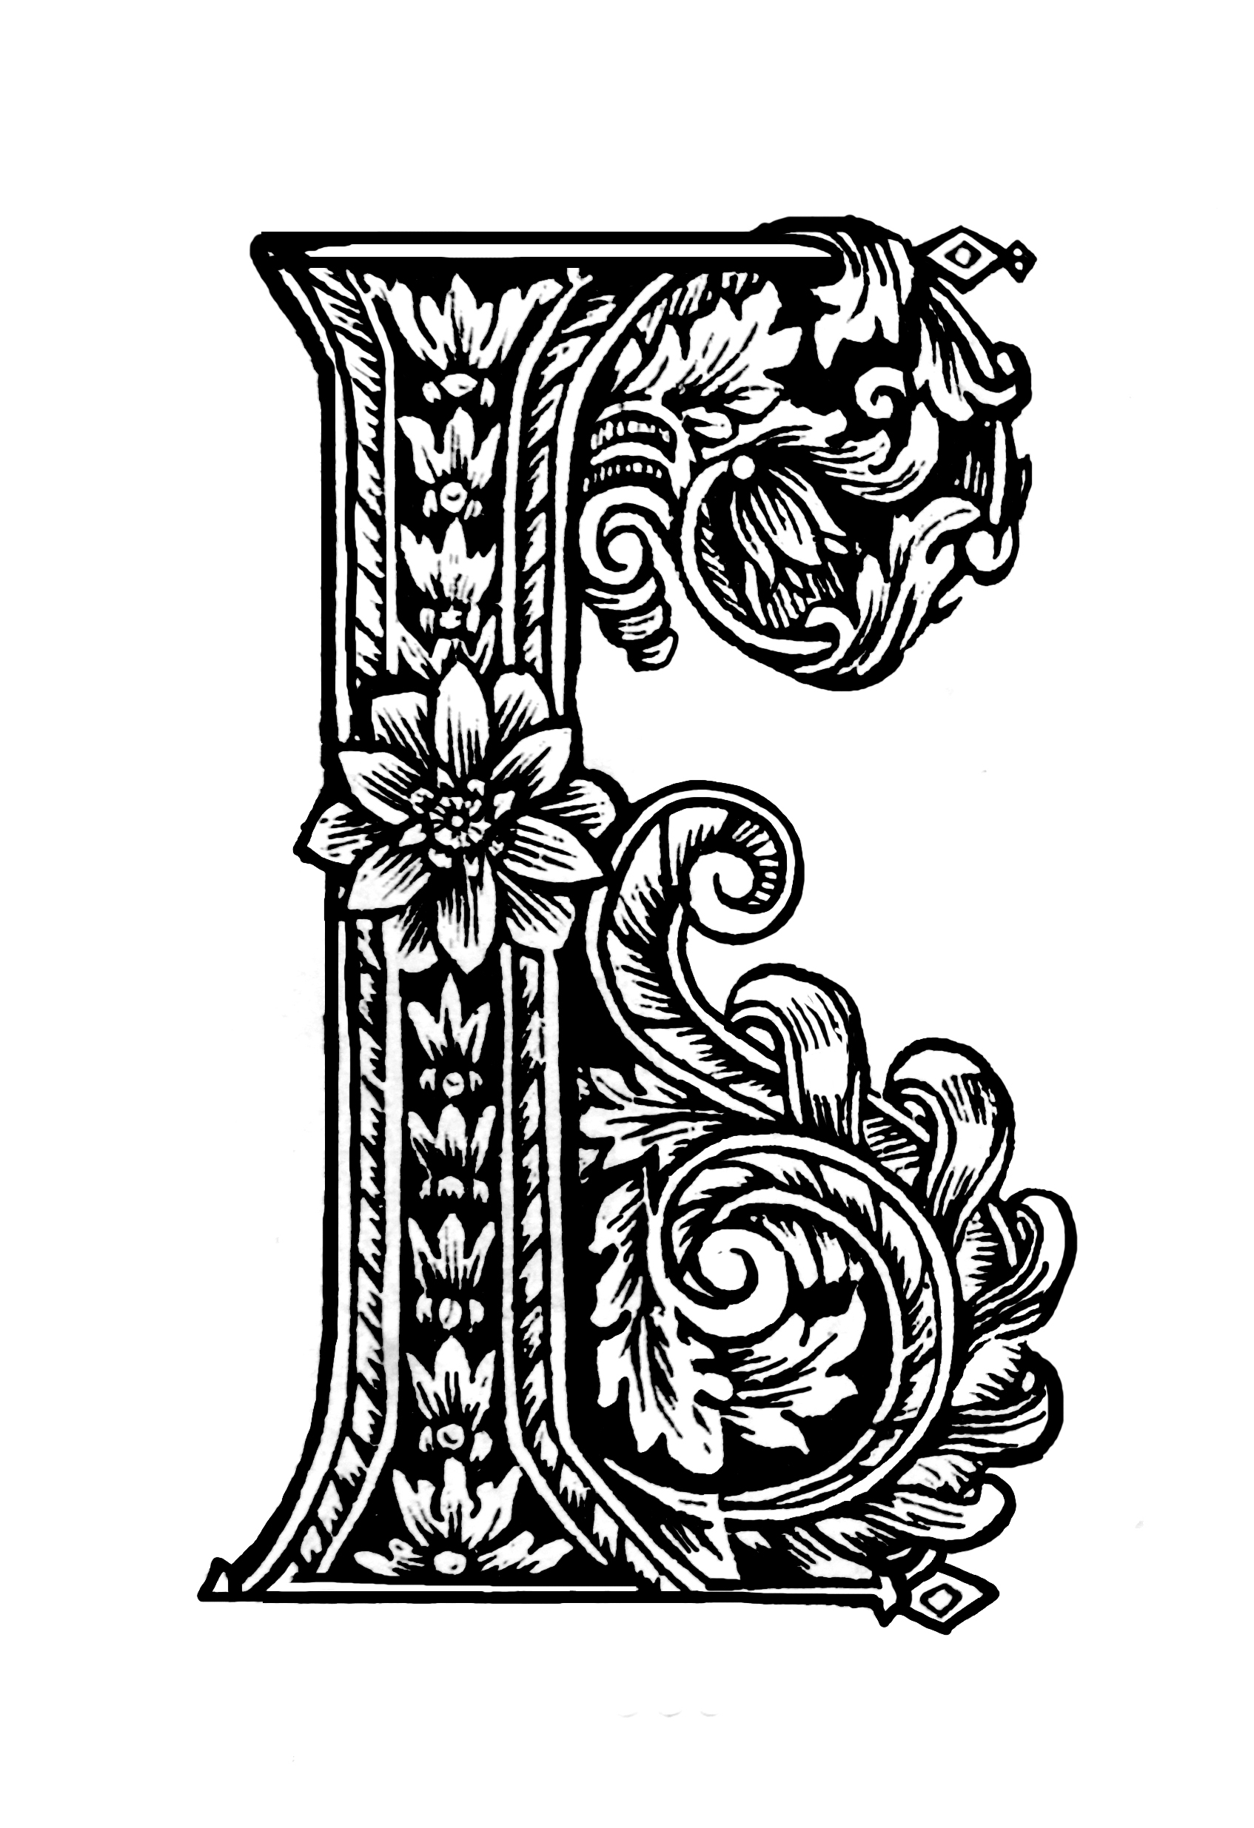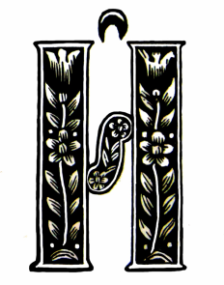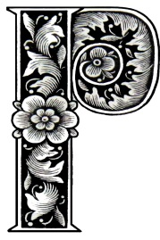
Такие буквицы были в старинных рукописных и печатных книгах.

А сейчас я вам предлагаю нарисовать самим буквицы и сделать книгу «Буквицы» своими руками.

Литература:
Воскобойников, В.Кирилл и Мефодий [Текст]/ В.Воскобойников.-М:Росмен,2004.-123с.

